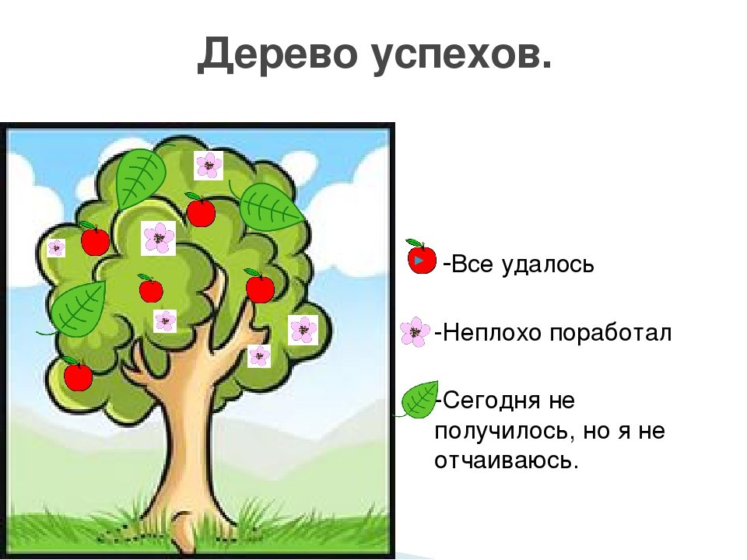
Творческая книжка –
одна из форм отслеживания достижений и качества работы учащихся

Цель творческой книжки можно определить так:
Систематический учет продуктивной деятельности детей;
Выявление, развитие и реализация творческого потенциала ребенка;
Формирование самооценки воспитанниц

Творческие работы

дата выполнении я | название работы | работа |  |  | качество |  | подпись руководителя
 |  | по образцу | с самостоятельным решением | авторская | с ошибками | без ошибок
25.10. | Панно «Югорские мотивы» | + | - | - | +,  Ошибка в подборе фона | -

